2015～2016学年度第一学期教学质量自查

**八年级地理试卷**

（考试时间60分钟，满分100分）

**一、选择题（每小题只有一个正确选项。每小题2分，共60分。请把答案写在答题卷上）**

1.2014年4月18日晚上，《舌尖上的中国》第二季第一集《脚步》一播出，便引起巨大反响，片中介绍了我国许多不同省区的美食。以下美食与分布地连线正确的是

**①**

**②**

**③**

**④**

①蓝田裤带面

②房县小花菇

③乐山豆花

④清炖跳跳鱼

A．蓝田裤带面——山西省

B．房县小花菇——湖北省

C．乐山豆花——重庆市

D．清炖跳跳鱼——江苏省

2.下列省区中适宜种植热带作物和生产海产品最多的是



北回归线

长 江

A B C D

2013年初，一位名叫涵仔的台湾女孩创作了大陆省份拟人漫画走红。每个省份通过当地风土人情特点画出拟人画，并配上每个省份的有趣解说。下图选取其中分别代表四个省份的四幅图，试分析回答第3-4题。

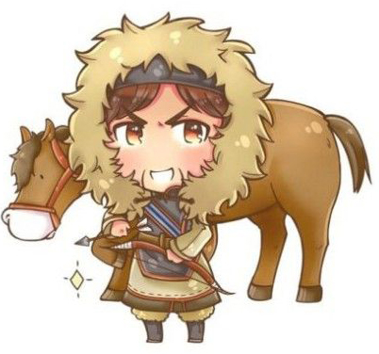3.学科网(www.zxxk.com)--教育资源门户，提供试卷、教案、课件、论文、素材及各类教学资源下载，还有大量而丰富的教学相关资讯！搭配正确的是

**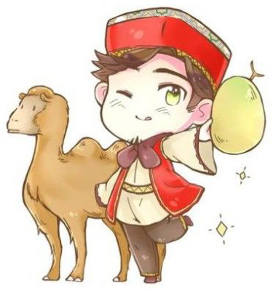**

丁

乙

丙

甲

A．甲—海南省 B．乙—广东省 C．丙—广西 D．丁—内蒙古

4.关于我国人口和民族的叙述，正确的是

A．我国人口的分布是西部人口多，东部人口少

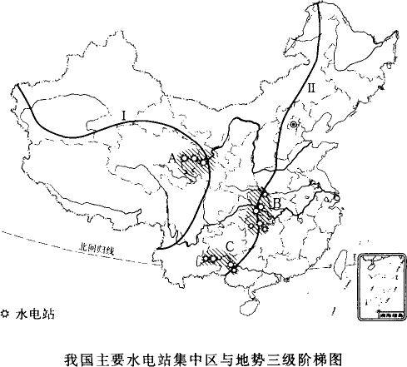B．我国目前出生率很高，每年新增大量人口，要严格执行计划生育政策

C．我国民族分布的特点是“小散居、大聚居、交错杂居”

D．我国少数民族人口主要分布在西南、西北和东北地区

5.读“我国主要大型水电站分布示意图”，大型水电站集中

分布在地势阶梯交界处的原因

　A．河流落差大，水流急 B．降水多，河流水量大

C．经济发达，用电量大 D．地形平坦学科网(www.zxxk.com)--教育资源门户，提供试卷、教案、课件、论文、素材及各类教学资源下载，还有大量而丰富的教学相关资讯！，利于电站建设

6.读“我国沿36°N地形剖面图，下列叙述正确的是

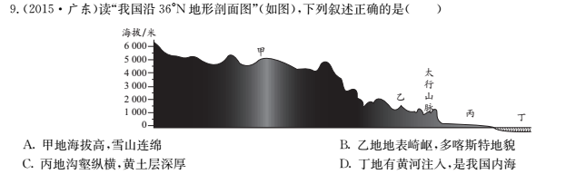

乙

丙

甲

丁

A.甲地海拔高，雪山连绵 B.乙地地形平坦

C.丙地沟壑纵横，黄土层深厚 D.丁地有珠江注入，是我国内海

7.我国有56个民族，人口13亿多，分布很不均衡。读下图，分析下列地区属于我国人口密集区的是

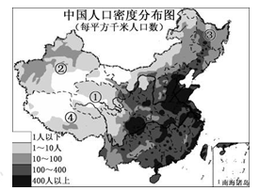

A. 内蒙古高原 B．华北平原 C．青藏高原 D．云贵高原

下表为我国黑龙江、黄河、长江、珠江四条河流的水文特征，依据表中信息完成8-10题。

|  |  |  |  |  |
| --- | --- | --- | --- | --- |
| 河流 | 长度  （千米） | 有无结冰期 | 多年平均径流总量（亿立方米） | 多年平均含沙量  （千克/立方米） |
| ① | 2215 | 无 | 3360 | 0.249 |
| ② | 3101 | 有 | 2709 | 0.16 |
| ③ | 5464 | 有 | 660 | 35 |
| ④ | 6300 | 无 | 9500 | 0.54 |

8.学科网(www.zxxk.com)--教育资源门户，提供试卷、教案、课件、论文、素材及各类教学资源下载，还有大量而丰富的教学相关资讯！四条河流中代表长江的是

A．① B．② C．③ D．④

9.四条河流中位于南方地区的一组是

A．①② B．①④ C．③④ D．②③

10.③河流含沙量大，以下做法不正确的是

A．植树种草 B．中游保持水土 C．毁林开荒 D．上游加强生态环境建设

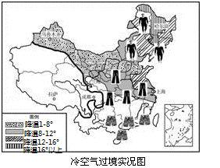11.2015年1月11-15日，一股强冷空气横扫我国大部

地区，北方不少城市跌破0℃，网友戏言：秋裤一步

一步占领中华大地！读右图“冷空气过境实况图”

回答，造成图中穿衣分布差异的主要原因是

A.纬度差异 B.地势高低

C.海陆位置 D.风俗习惯

12.学科网(www.zxxk.com)--教育资源门户，提供试卷、教案、课件、论文、素材及各类教学资源下载，还有大量而丰富的教学相关资讯！下列四幅地图中，能反映我国降水地区分布规律的是

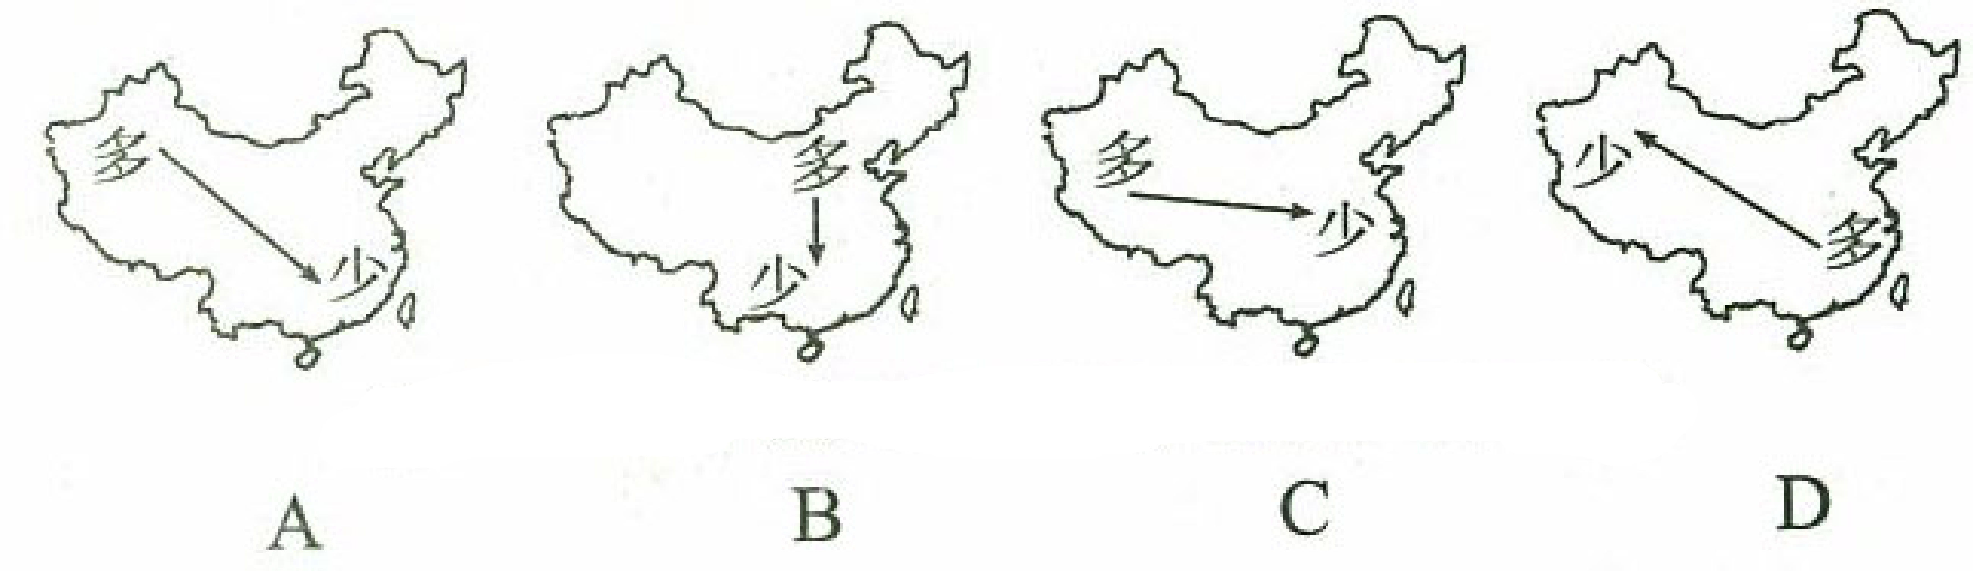

A B C D

读我国四地景观图片，完成13-14题。

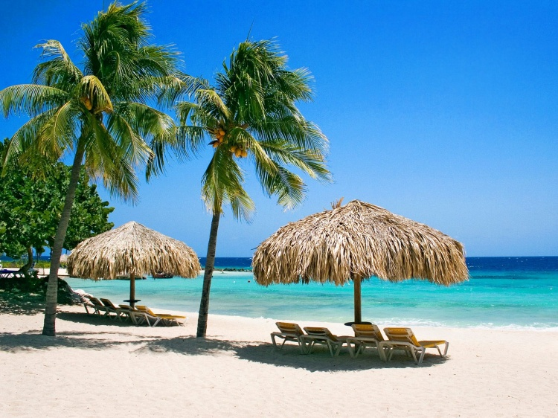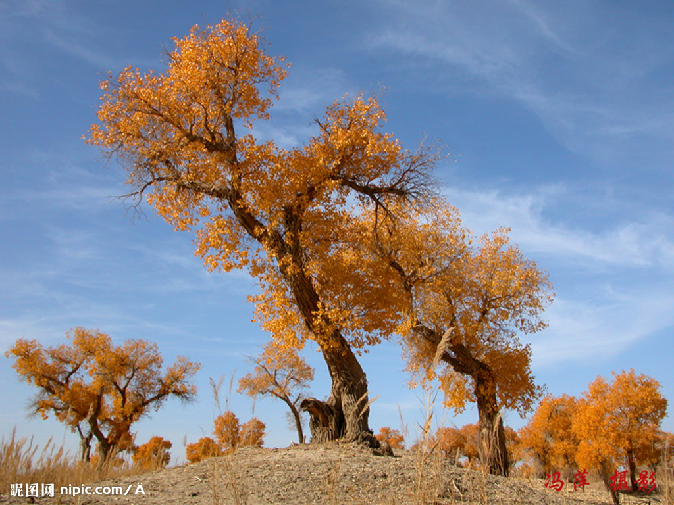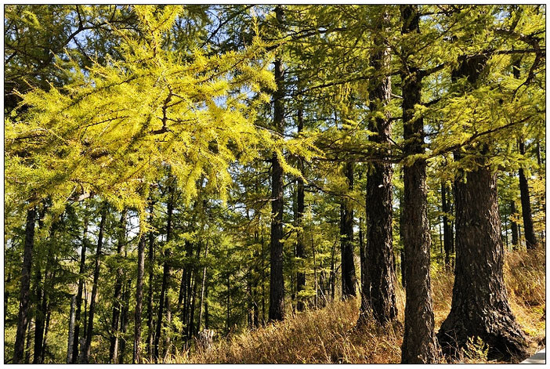

①海南省椰树 ②新疆胡杨林 ③江西毛竹 ④吉林落叶林

13.对四地气候的描述不正确的是

A．①地全年高温，降雨丰沛 B．②地全年干旱，昼夜温差大

C．③地夏季高温多雨，雨热同期 D．④地全年寒冷干燥

14.四地中，纬度位置最低，冬季为避寒圣地的是

A．① B．② C．③ D．④

15.下面是小丹同学与好朋友小雪在QQ上的聊天内容，你认为不可信的是

A．春节去广州逛花市 B．寒假去哈尔滨能看到巧夺天工的冰雕

C．暑假去北京旅游要带上雨具 D．在海南可以吃到黎族同胞种植的苹果

伟大的祖国幅员辽阔，每个区域都闪耀着不同的光芒，经济发展方式各具特色，扬长避短、因地制宜，走可持续发展之路是永恒的主题。读“黄河流域简图”，回答16-17题。

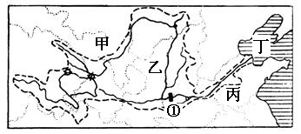16.图中地表千沟万壑、水土流失严重的地区是

A.甲 B.乙 C.丙 D.丁

17.读右图，以下对各河段的描述，正确的是

A.河段甲水能资源匮乏 B.河段乙有凌汛现象

C.河段丙已成“地上河” D.图中水利枢纽①是三峡

18.学科网(www.zxxk.com)--教育资源门户，提供试卷、教案、课件、论文、素材及各类教学资源下载，还有大量而丰富的教学相关资讯！我国台风灾害主要发生在

A．东南沿海 B．西南地区 C．西北地区 D．东北地区

19.中国气象局的数据显示，2013年全国平均雾霾天数为52年来之最， PM2.5成为人们生活中的热词（PM2.5是指大气中直径≤2.5微米的颗粒物，它富含大量有毒有害物质，对人体健康和大气环境质量的影响很大）。下列措施对减轻PM2.5数量无益的是

A．关闭污染严重的工厂 B．室内提倡不吸或少吸烟

C．植树种草,加大绿化面积 D．提倡使用私家车上下班

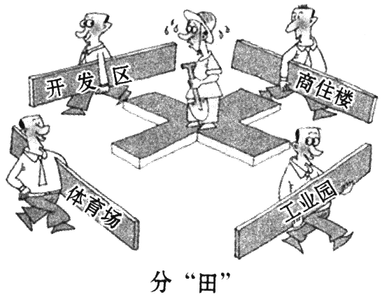20.读右图漫画《分“田”》反映了我国土地资源利用中存在的主要问题是

A. 乱砍滥伐

B. 超载放牧

C. 乱占耕地

D. 围湖造田

21.据2011年统计数字，我国耕地总面积为12173万公顷。读下面两幅图，结合所学知识判断下列关于我国土地资源的叙述，不正确的是

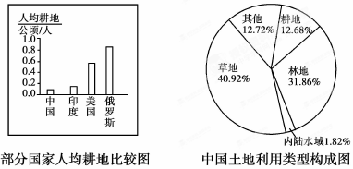

A. 我国土地利用类型齐全学科网(www.zxxk.com)--教育资源门户，提供试卷、教案、课件、论文、素材及各类教学资源下载，还有大量而丰富的教学相关资讯！，草地占比重最大

B. 我国耕地主要分布在东部季风区的平原和盆地

C. 我国人均耕地面积少，为解决粮食问题可以把草地开垦为耕地

D. 我国耕地总量大，但人均面积很少，不及美国人均水平的一半

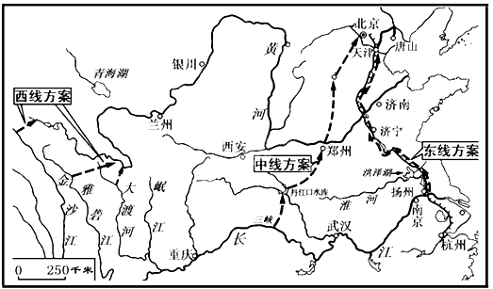读右图 “我国南水北调线路图”，完成22-23题。

22.南水北调工程调取的水资源主要来自

A. 黄河流域 B. 长江流域

C. 珠江流域 D. 海河流域

23.南水北调工程东线和中线调水的目的地是

A. 西北地区 B. 西南地区

C. 华北地区 D. 东北地区

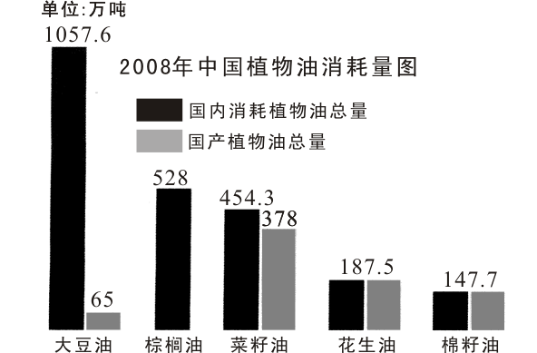读下图“2008年中国植物油消耗量图”和“我国糖料作物和油料作物分布图”，回答24-25题。

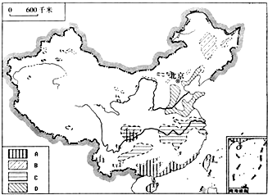

甘蔗

甜菜

油菜

花生

我国糖料作物和油料作物分布图

24.读图判断我国国产植物油总量最大的是

A．大豆油 B．棕榈油 C．花生油 D．菜籽油

25.我国国产总量最大的植物油产区主要分布在

A. 东北平原 B. 青藏高原 C. 长江流域 D. 黄土高原

自拍杆是一种用于手机自拍的装置，它“诞生”在我国广东深圳．读下图完成26-27题。

26．自拍杆和其他销往巴西的产品汇合后，从宁波出发到巴西的里约热内卢，最适宜的运输方式是

A．铁路运输 B．航空运输

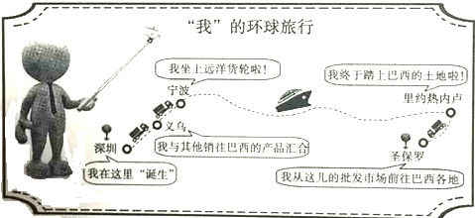

我在这里“诞生”

我与其他销往巴西的产品汇合

我坐上远洋货轮啦！

我终于踏上巴西的土地啦！

我从这儿的批发市场销往巴西各地

里约热内卢

C．公路运输 D．海洋运输

27.自拍杆的“诞生”地——深圳位于我国的

A．珠江三角洲工业基地

B．长江三角洲工业基地

C．京津唐工业基地

D．辽中南工业基地

28.下面四幅气温曲线和降水柱状图中，能正确反映东莞市气候特征的是

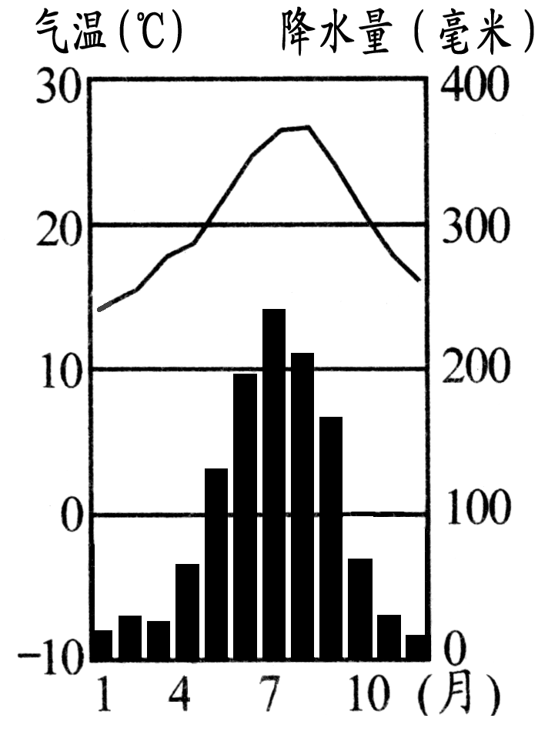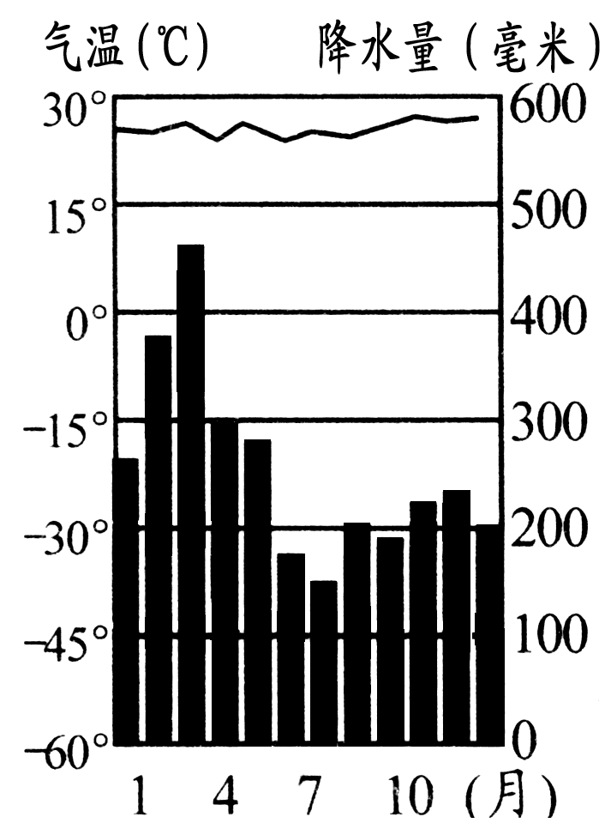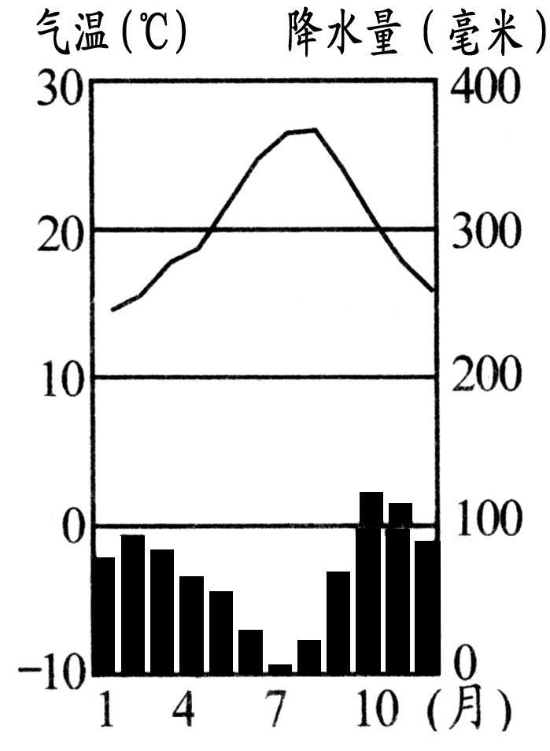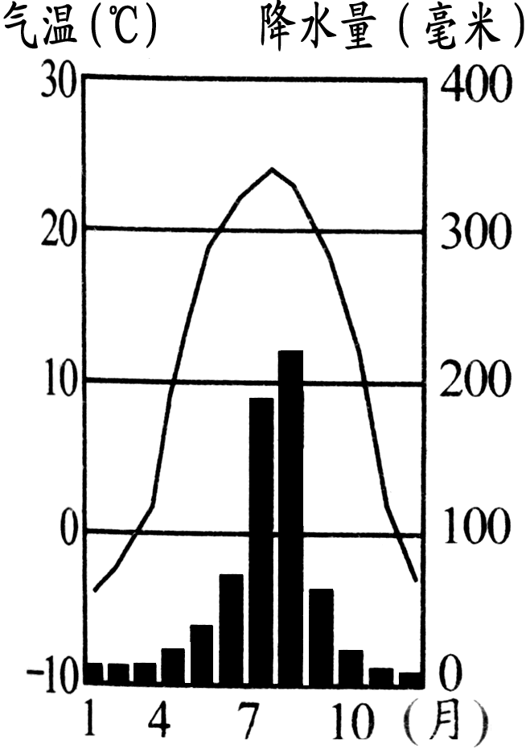

A B C D

穗莞深城际轨道起于[广州](http://baike.baidu.com/subview/6771/10628575.htm" \t "_blank)花都，经东莞至深圳机场，预计在2016建成通车，回答29-30题。

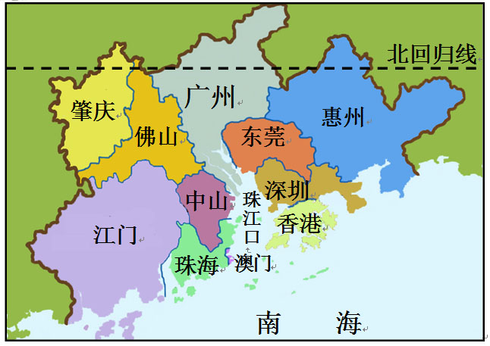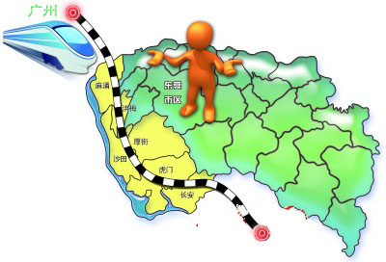

广州

深圳

东莞

市区

29.关于东莞的位置描述错误的是

A．位于北回归线以南, 属亚热带季风气候 B．珠江下游，珠江口东岸，濒临南海

C．毗邻广州、深圳和江门 D．处于港—深—穗经济走廊的中间，地理区位优势明显

30.穗莞深城际轨道全线贯通对东莞带来的影响是

A.加快东莞经济的发展 B.城市地价、房价下降

C.东西方向交通运输压力减小 D.南北方经济、文化交流减少

**二、综合题（每空1分，共40分，请把答案写在答题卷上）**

31. 读图，完成下列各题。（9分）

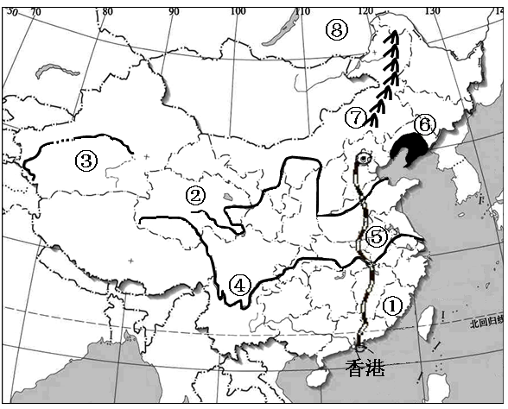

**⑧**

**⑨**

**太平洋**

（1）图中①所在省级行政区的全称是 ；②所在省级行政区的简称是 。

（2）图中③表示的河流是 ；河流④上游水能丰富，被誉为“ ”。

（3）图中⑦表示的山脉是 ；图中⑧表示我国的 （海洋）

（4）图中⑨是我国隔海相望的国家，它是（ ）

A.越南 B.俄罗斯 C.韩国 D.日本

（5）我国从纬度位置看，大部分位于\_\_\_\_\_\_\_\_带，少部分位于热带，没有寒带；从海陆位置看，位于亚欧大陆东部，\_\_\_\_\_\_\_西岸。

32.读图，回答下列问题。（7分）

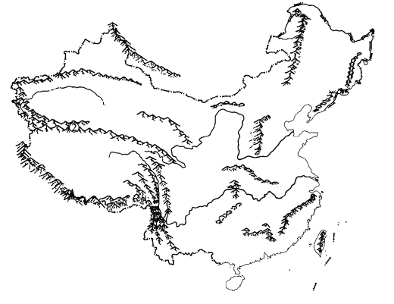

**①**

**②**

**A**

**B**

**C**

**D**

**E**

（1）图中序号代表的山脉是：①\_\_\_\_\_\_\_\_\_\_\_ ②\_\_\_\_\_\_\_\_\_\_\_

（2）写出所代表的地形区： A\_\_\_\_\_\_\_\_高原 D\_\_\_\_\_\_\_\_\_盆地 E\_\_\_\_\_\_\_\_平原

（3）图中A、B、C三大高原，地面崎岖不平，石林、溶洞广布的是\_\_\_\_\_\_\_(填字母)，该区域易发生的地质灾害有\_\_\_\_\_\_\_\_\_\_\_\_\_\_\_\_等。

33．阅读下列图文资料，回答问题。（8分）

**材料** 据新华社报道，今年我国南方广大地区多次遭遇强降雨袭击，持续时间较长，安徽、福建、江西、湖北、湖南、广东、广西、重庆、四川、贵州等10省份受灾严重。

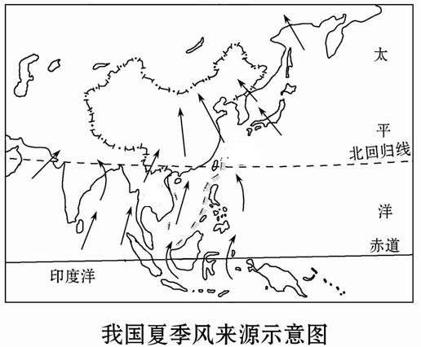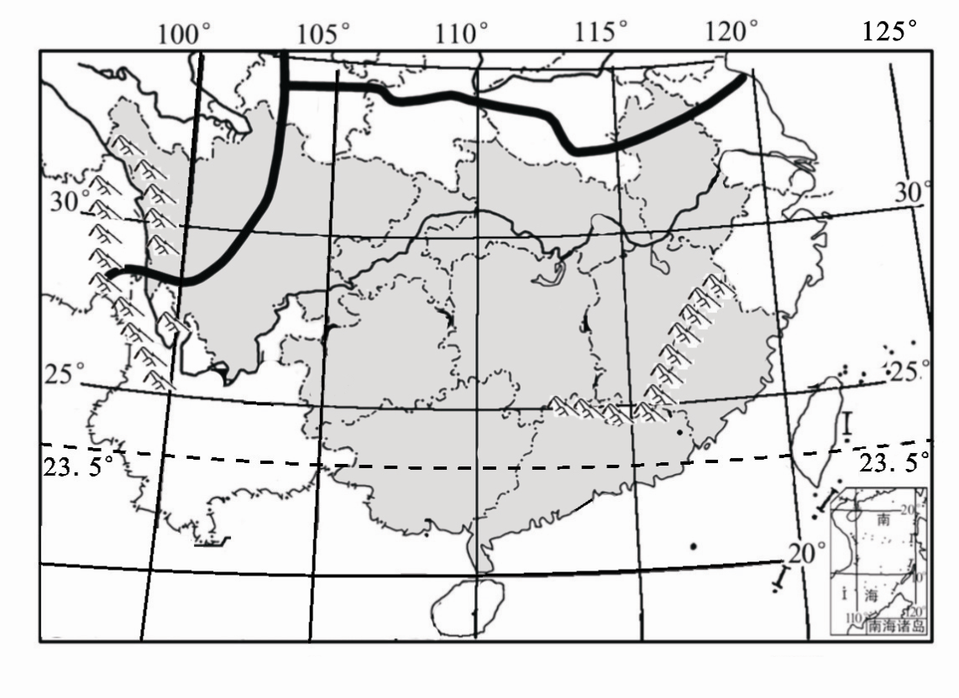

受灾省份

**A**

甲

（1）南方地区大部分属于\_\_\_\_\_\_\_\_\_\_气候，有利于水稻种植的气候条件是\_\_\_\_\_\_\_\_\_\_\_\_\_\_\_\_。

（2）给我国带来丰沛降水的夏季风主要是来自\_\_\_\_\_\_\_\_洋的东南季风以及来自印度洋的\_\_\_\_\_季风。我国每年总有一些地方出现大范围的旱涝灾害，主要是由于\_\_\_\_\_\_\_\_\_（夏季风/冬季风）不稳定造成的。

（3）我国降水的时间分配\_\_\_\_\_\_\_\_（均匀/不均匀），大多数地区的降水集中在\_\_\_\_\_\_季。

（4）暴雨对河流的影响说法错误的是（ ）

A.导致水位猛涨，危及河堤 B.水坝承压大增

C.有利于补充河流淡水资源 D.全流域沿岸的人民必须搬离

34.西部开发是我国为振兴中西部地区经济而实施的一项规模宏大的系统工程。（9分）

|  |  |
| --- | --- |
| **西部地区土地类型构成表** | |
| **草地** | **38.23%** |
| **林地** | **17.7%** |
| **耕地** | **7.1%** |
| **其它** | **36.97%** |

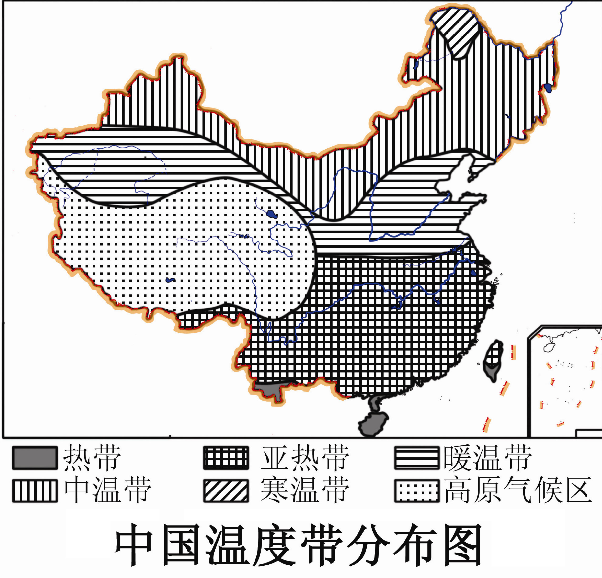

东莞

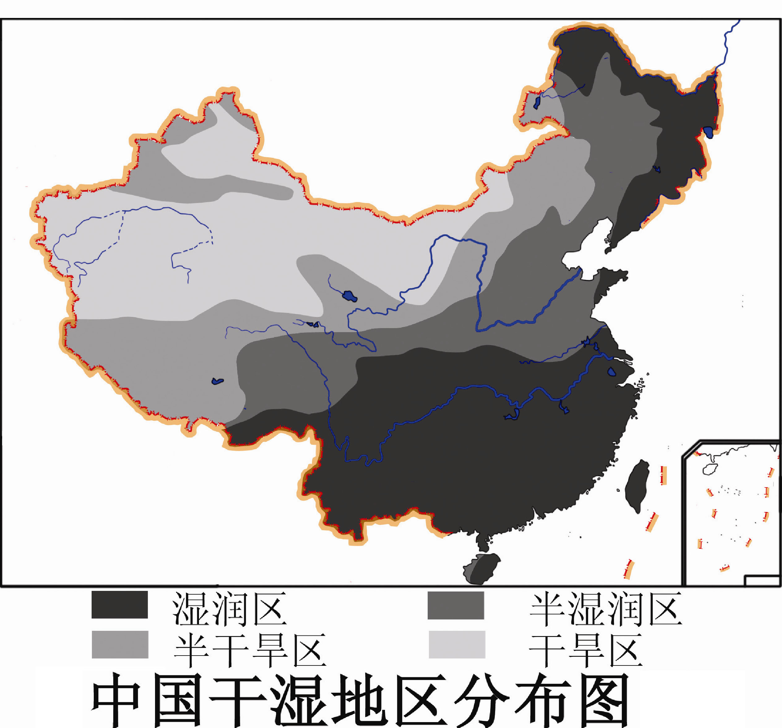

东莞

内蒙古自治区

（1）内蒙古自治区从西向东干湿地区的变化依次是干旱区、\_\_\_\_\_\_区和半湿润区，这表明该地区的年降水量自西向东逐渐\_\_\_\_\_\_\_\_\_\_。

（2）从温度带看，东莞市地处\_\_\_\_\_\_带；从干湿地区看，东莞市地处\_\_\_\_\_\_区。

（3）东莞市属于亚热带季风气候，盛产亚热带水果，其中属于东莞大面积种植的是（ ）

A.苹果 B.葡萄 C.荔枝 D.椰子

（4）读表，西部地区各土地类型中，占比重最大的是\_\_\_\_\_\_，该类土地

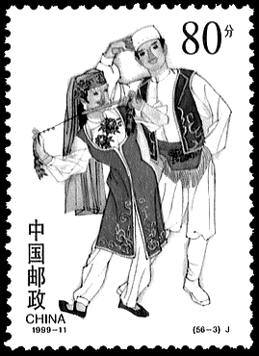

**回族**

有利于发展\_\_\_\_\_\_\_ 业

（5）西部地区生态环境脆弱，过度放牧等人类不合理活动，容易导致的

环境问题是\_\_\_\_\_\_\_\_\_\_\_\_。

（6）西部地区分布着众多的少数民族，右面邮票所示的少数民族集中

分布在\_\_\_\_\_\_自治区。

35.读中国局部区域简图，分析回答下列问题。(7分)

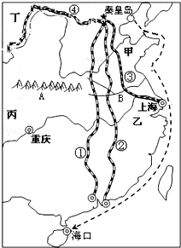

**广州**

**香港**

**北京**

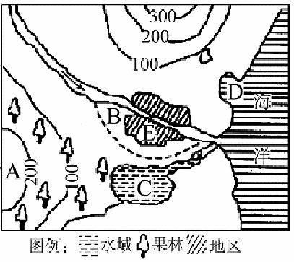

城区

（1）图中甲地区的耕地类型以\_\_\_\_\_\_\_(水田/旱地)为主，乙地区的主要粮食作物是\_\_\_\_\_\_。

（2）京广高铁于2012年12月26日全线开通．从广州坐高铁到北京的旅行时间缩短至8小时左右。

图中①、②、③、④四条铁路线属于京广线的是\_\_\_\_\_\_(填序号)。

（3）京广高铁连接了我国沿海的\_\_\_\_\_\_\_\_工业基地和珠江三角洲工业基地。

（4）从上海运输2万吨钢材到北京，应选择( )

A.公路运输 B.铁路运输 C.航空运输 D.管道运输

（5）下列由秦皇岛港运往海口的货物，不可能的是( )

A.小麦 B.苹果 C.甘蔗 D.煤炭

（6）右图是我国东部某地等高线图。从农业因地制宜的角度考虑，下列做法不合理的是 （ ）

A.A地发展水果种植，满足市场需求 B.B地种植花卉疏菜，方便供应城区

C.C地围湖造田，扩大耕地面积 D.D地发展海水养殖

2015～2016学年度第一学期教学质量自查

**八年级地理答题卷**

（考试时间60分钟，满分100分）

**一、选择题（每小题只有一个正确选项。每小题2分，共60分。请把答案写在答题卷上）**

|  |  |  |  |  |  |  |  |  |  |  |  |  |  |  |  |
| --- | --- | --- | --- | --- | --- | --- | --- | --- | --- | --- | --- | --- | --- | --- | --- |
| 题号 | 1 | 2 | 3 | 4 | 5 | 6 | 7 | 8 | 9 | 10 | 11 | 12 | 13 | 14 | 15 |
| 答  案 | B | D | B | D | A | A | B | D | B | C | A | D | D | A | D |
| 题号 | 16 | 17 | 18 | 19 | 20 | 21 | 22 | 23 | 24 | 25 | 26 | 27 | 28 | 29 | 30 |
| 答  案 | B | C | A | D | C | C | B | C | D | C | D | A | A | C | A |

**二、综合题（每处1分，共40分，请把答案写在答题卷上）**

31. 读图，完成下列各题。（9分）

（1） 福建省 、 青 。

（2）塔里木河 、“水能宝库”。

（3）大兴安岭 、 南海 （海洋）。

（4）（ C ）

（5） 北温 、 太平洋

32.读图，回答下列问题。（7分）

（1） 太行山 、 天山 。

（2） 青藏高原 、 塔里木盆地 、 东北平原 。

（3） B (填字母) 、 地震/滑坡/泥石流/崩塌等（言之有理即可 ）。

33．阅读下列图文资料，回答问题。（8分）

（1） 亚热带季风气候 、 雨热同期/夏季高温多雨 。

（2） 太平洋 、 西南 、 夏季风（夏季风/冬季风） 。

（3） 不均匀 （均匀/不均匀） 、 夏季/夏秋季 。

（4）（ D ）

34.西部开发是我国为振兴中西部地区经济而实施的一项规模宏大的系统工程。（9分）

（1） 半干旱 、 增加 。

（2） 亚热带 、 湿润 。

（3）（ C ）

（4） 草地 、 畜牧业 。

（5） 土地荒漠化/草场退化 （言之有理即可 ）

（6） 宁夏回族

35.读中国局部区域简图，分析回答下列问题。(7分)

（1） 旱地 (水田/旱地) 、 水稻 。  
（2） ① (填序号)

（3） 京津唐   
（4）（ B ）

（5）（ C ）

（6）（ C ）